Les BD coup de cœur du mois
Habemus Bastard
1. L'Être nécessaire
de Jacky Schwartzmann (scénario) et Sylvain Vallée (scénario et dessin) chez Dargaud, 88 pages.

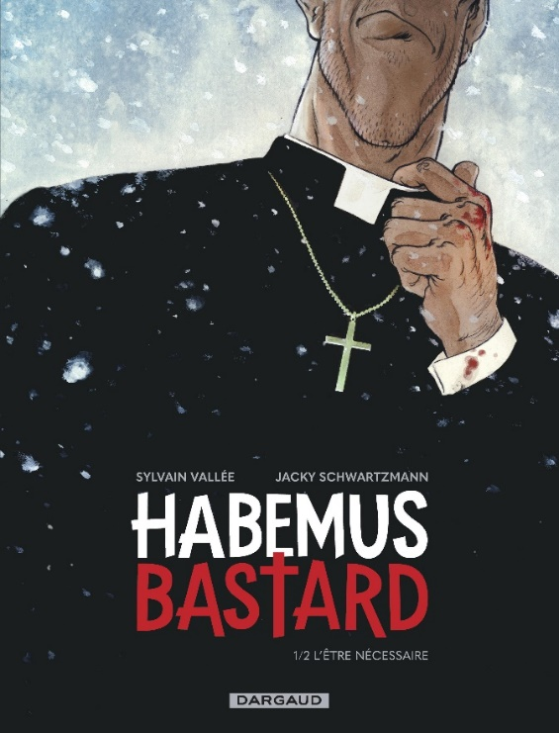
Nouvelle figure du roman noir français, Jacky Schwartzmann associe son talent au dessinateur Sylvain Vallée pour ce polar drôle et délicieusement iconoclaste à l’humour caustique, qui fait la part belle à des personnages truculents aux trognes pas possibles.
Ce premier tome nous fait découvrir Lucien, porte-flingue qui foire lamentablement un contrat et doit se mettre au vert en urgence. Sous la pression de son ancien patron, afin de ne pas risquer de se faire éliminer à son tour, il est contraint de se faire passer pour le prêtre d’une paroisse à Saint-Claude dans le Jura à 60 kms de Genève. Homme de main devenu homme de Dieu par hasard, celui qui se fait appeler « Père Philippe » doit d’emblée faire face à un ecclésiastique qui est loin de se douter que son remplaçant est un faux prêtre poursuivi par des truands ! Ce bel antihéros, tente de se faire discret dans cette bourgade et exerce sa nouvelle profession au mieux de ses capacités. Il défrise pas mal ses paroissiens avec sa doudoune rouge, ses sermons approximatifs, sa manière toute particulière de faire respecter la discipline pendant le catéchisme et son idée de faire installer un jacuzzi dans son presbytère !
Le trait semi-réaliste de Sylvain Vallée est très expressif. Il a mis en place un découpage très rythmé, jouant sur les gros plans et les regards, qu’une pagination conséquente a permis de bien développer. Avec les couleurs magnifiques signées Elvire De Cock, le dessinateur Sylvain Vallée a composé une ambiance crépusculaire propice au cynisme et à la désolation des lieux. Il excelle, grâce à son goût pour les « gueules » de cinéma, à jouer avec les expressions, les regards et les situations. A l’instar de « Soda » le faux pasteur, mais vrai policier New-Yorkais de Tome, Warnant et Gazzoti, les auteurs ont réalisé, avec ce personnage de curé novice, une comédie sociale acerbe à l’italienne, une petite pépite d’humour pas très catholique, autant qu’un roman noir à la fois décapant et profond.

Amy Winehouse en BD
de Tony Lourenço (scénario) et Elsa Gambin (documentaires) et un collectif de 13 dessinateurs/trices chez « Petit à petit », 128 pages.

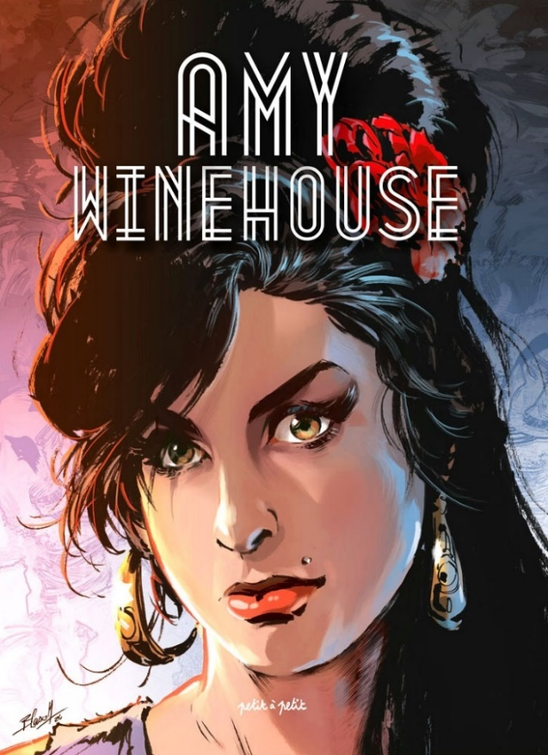
Avec son timbre de voix unique et son intelligence, Amy Winehouse s'est rapidement imposée comme une star de la soul britannique et le phénomène musical des années 2000. Raflant toutes les récompenses sur son passage, sa carrière a été une explosion dans le monde de la musique. L’album de BD qui lui est consacré découpe en tranches l’évolution d’Amy dans toute sa complexité, de la gloire à la déchéance, et ne pouvait passer sous silence son côté sombre : son refus de l’autorité, ses crises de boulimie, sa dépression, sa haine du show-business, la violence des paparazzis. On évoque aussi ses addictions à l’alcool et aux drogues dures, ainsi qu’à son histoire d’amour tourmentée et destructrice avec Blake Fielder-Civil, qui l’entraînera dans une spirale mortelle. D'une santé mentale fragile, Amy s'est prématurément éteinte à 27 ans en 2011, laissant derrière elle une œuvre mémorable.
Comme souvent chez les éditions Petit à Petit, fondées et animées par le Rouennais Olivier Petit, cet album alterne des bandes dessinées et des textes documentaires qui reviennent de façon précise sur la biographie de l'artiste anglaise. L’alternance des dessinateurs fait l’effet d’une sorte de patchwork, un peu comme les goûts musicaux et la personnalité complexe de la chanteuse et correspond bien à la mentalité rock et libertaire de cette artiste hors normes, fascinante et intemporelle.
Ce récit a le mérite d’être proche de l’excellent documentaire Amy (2015) d’Asif Kapadia et fait moins pâle figure que le biopic fiction Back to Black de Sam Taylor-Johnson qui vient de sortir sur nos écrans.

